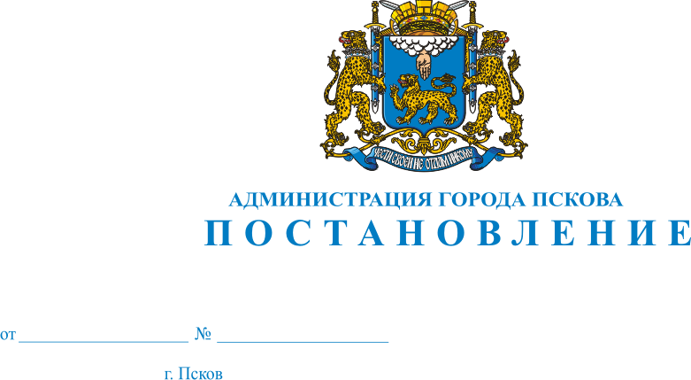
1028
27.06.2023

О внесении изменений в постановление Администрации города Пскова от 09.09.2019 № 1424 «Об утверждении Порядка предоставления субсидий из бюджета города Пскова на финансирование мероприятий по созданию условий для обеспечения деятельности Общественной организации инвалидов г. Пскова Всероссийского общества инвалидов муниципальной программы «Поддержка отдельных категорий граждан и общественных организаций, содействие укреплению общественного здоровья»

В целях оказания поддержки социально ориентированным некоммерческим организациям, в соответствии со статьей 78.1 Бюджетного кодекса Российской Федерации, на основании пункта 33 части 1 статьи 16 Федерального закона от 06.10.2003 № 131-ФЗ «Об общих принципах организации местного самоуправления в Российской Федерации», статьи 31.1 Федерального закона от 12.01.1996 № 7-ФЗ «О некоммерческих организациях», руководствуясь статьями 28 и 32 Устава муниципального образования «Город Псков», Администрация города Пскова

ПОСТАНОВЛЯЕТ:

1. Внести в раздел 2 Порядка предоставления субсидий из бюджета города Пскова на финансирование мероприятий по созданию условий для обеспечения деятельности Общественной организации инвалидов г. Пскова Всероссийского общества инвалидов муниципальной программы «Поддержка отдельных категорий граждан и общественных организаций, содействие укреплению общественного здоровья», утвержденного постановлением Администрации города Пскова от 09.09.2019 № 1424, следующие изменения:
1) в пункте 8:
а) в абзаце 1 слова «Комитета социально-экономического развития Администрации города Пскова (далее – Комитет)» заменить словами «Отдела предпринимательства и потребительского рынка Администрации города Пскова (далее – Отдел)»;
б) в абзаце 9 слово «Комитета» заменить словом «Отдела»;
в) в абзаце 11 слово «Комитета» заменить словом «Отдела»;
г) в абзаце 15 слово «Комитет» заменить словом «Отдел»;
2) в пункте 13 слово «Комитет» заменить словом «Отдел»;
3) в пункте 16 слово «Комитетом» заменить словом «Отделом».
2. Настоящее постановление вступает в силу с момента его подписания.
3. Опубликовать настоящее постановление в газете «Псковские новости» и разместить на Официальном сайте муниципального образования «Город Псков» в сети Интернет.
4. Контроль за исполнением настоящего постановления возложить на заместителя Главы Администрации города Пскова Ульянова А.М.

Глава города Пскова Б.А. Елкин

